

**四川轻化工大学与泰国皇家理工大学短期交流项目**

### 项目简介

泰国皇家理工大学（Rajamangala University of Technology Thanyaburi，RMUTT）是泰国教育部直属的国立大学，是一所集高等教育和科学研究于一体的高水平、综合性大学。1975年泰国国王为提高全国科技教育水平，合并了多所百年学府，成立了泰国皇家科技研究院（RIT），2005年更名为泰国皇家理工大学。泰国皇家理工大学目前包括9所大学，由十多个校区组成，校园遍布全国各地。主校区（RMUTT）位于泰国曼谷巴吞他尼府坦亚布里区，占地面积1800余亩，名为坦亚武里皇家理工大学，距离曼谷素万那普国际机场及曼谷市中心均半小时车程。

学校设有人文、艺术、教育、科技学院、信息、工商、工程、建筑、医学等12个学院，拥有117个本科专业，60多个硕士、博士专业，在校生26000余人。

为推动中泰两国传统友谊，培养具有国际化视野的优秀人才，推动中泰两国高校间的合作交流，学校开设短期交流项目，全日制高校在读本科和研究生均可申请。

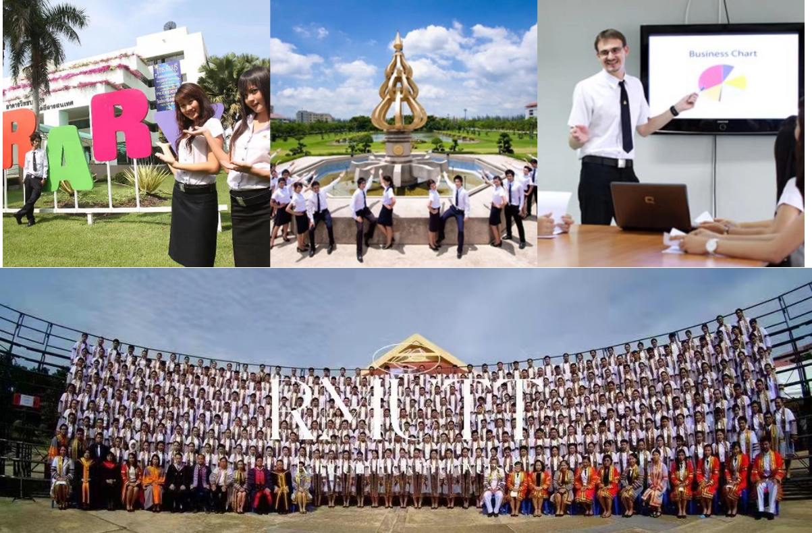

### 二、项目特点

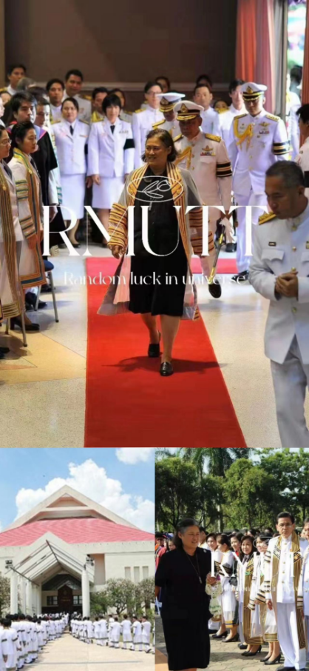深入一带一路建设前沿，体验泰国传统文化，增强跨文化交际能力，提高自主生活能力和环境适应能力，增强就业竞争力。

### 三、交流时间

行程共8天

第一期2023年07月15日~22日

第二期2023年07月23日~30日

### 四、申请条件

1. 全日制高校在读本科生、研究生。
2. 思想进步，品德优良，无违规违纪记录。
3. 有较强的独立生活能力、能较快适应新环境。

身心健康，遵纪守法。

### 五、项目费用

总计19250泰铢（人民币约3850元）。费用包含8天的全部活动安排：

1、7天校内住宿，两个人一间。

2、7天早餐和3次正餐，其余自行在学校食堂用餐，约10元/餐。

3、机场接送和外出活动接送。

4、语言文化类课程及专业讲座。

5、曼谷一日游两次，外出活动两次。

6、所有课内、课外活动有翻译人员陪伴。

注：以上费用不含机票费、签证费、保险费以及个人消费。

### 六、报名资料

1、报名表；

2、2寸白底照片；

3、护照扫描件。

### 七、报名流程

1、个人报名

有意向报名学生请认真填写《泰国皇家理工大学暑期研学项目报名表申请表》（详见附件2），各学院收集整理学生报名情况及报名表，于2023年5月25日17:00前将所推荐学生报名表通过OA发送至国际合作与交流处熊希处。

2、名单确定

国际合作与交流处审核报名信息后由泰国皇家理工大学根据相关条件确定参加学生名单，由国际合作与交流处进行公示。

3. 缴纳项目费

公示期后，项目学生向泰方缴纳项目费用。

### 八、联系方式

1、校内联系人：熊老师 0831-5980298；

2、泰国皇家理工大学中方联系人：张老师 010-82378188、82378688。

国际合作与交流处

2023年4月21日